宁城县遵联化工有限责任公司
宝山膨润土矿
2024年度矿山地质环境治理计划书

宁城县遵联化工有限责任公司
二〇二四年三月

目 录
一 矿山基本情况 3
二 矿山地质环境治理方案的编制与执行情况 4
一、方案编制概况 4
二、方案设计治理内容 5
三、治理方案执行情况 7
四、存在问题 7
三 本年度矿山生产计划 9
四 矿山地质环境问题 10
一、矿山地质环境问题现状 10
二、矿山地质环境问题预测 14
五 矿山地质环境防治工程 15
一、 矿山地质环境治理区的确定 15
二、矿山地质环境治理工程 16
三、矿山地质环境监测工程 16
六 经费估算 19
一、估算说明 19
二、估算结果 20

附图：宁城县遵联化工有限责任公司宝山膨润土矿2024年度矿山地质环境治理工程部署图（比例尺1:1000）

一 矿山基本情况
矿山企业基本信息表
矿山名称 | 宁城县遵联化工有限责任公司宝山膨润土矿
采矿权人 | 宁城县遵联化工有限责任公司 |  |  |  | 法人代表 |  | 赵彩华
采矿许可证号 | C1504002009127120049063 |  |  |  | 发证机关 |  | 赤峰市自然资源局
有效期限 | 2018年12月15日-2020年12月15日 |  |  |  | 发证日期 |  | 2019年1月7日
矿区地址 | 宁城县忙农镇小马架村
经纬度坐标 | 东经119°19′28″～119°19′39″；北纬 41°29′12″～41°29′18″
经济类型 | 有限责任公司 |  |  |  | 从业人数 |  | 22
开采矿种 | 膨润土矿 |  |  |  | 采矿方式 |  | 露天开采
生产规模 | 小型 |  |  |  | 矿区面积 |  | 0.0353km²
建矿时间 | 1989年 |  |  |  | 生产现状 |  | 停产
设计生产能力 | 3×10⁴m³/a |  |  |  | 实际生产能力 |  | 0
设计服务年限 | 3a |  |  |  | 剩余服务年限 |  | 0.96a
开采深度 | 655m至620m标高 |  |  |  | 可采资源储量 |  | 2.885×10⁴m³
矿区范围  拐点坐标 | 拐点 | X | Y | 拐点 |  | X |  | Y
矿区范围  拐点坐标 | 1 | 4597351.5047 | 20694128.1912 | 6 |  | 4597297.5053 |  | 20694394.1920
矿区范围  拐点坐标 | 2 | 4597387.5052 | 20694224.1914 | 7 |  | 4597251.5048 |  | 20694304.1918
矿区范围  拐点坐标 | 3 | 4597409.5055 | 20694320.1916 | 8 |  | 4597225.5045 |  | 20694210.1916
矿区范围  拐点坐标 | 4 | 4597415.5057 | 20694365.1917 | 9 |  | 4597260.5044 |  | 20694132.1914
矿区范围  拐点坐标 | 5 | 4597345.5054 | 20694382.1919
基金提取 | 已计提190万元 |  |  |  | 基金使用 |  | 已使用120万元
矿山企业联系方式
联系人 | 赵彩华 |  |  |  | 手机号 |  | 13848990961
通讯地址 | 内蒙古赤峰市宁城县忙农镇 |  |  |  | 邮 编 |  | 024208
固定电话 | - |  |  |  | E-mail |  | 648594423@qq.com

二 矿山地质环境治理方案的编制与执行情况

一、方案编制概况
1、治理方案
2009 年 8 月内蒙古灵信房地产评估有限责任公司编写了《宁城县遵联化工有限责任公司宝山膨润土矿矿山环境保护与综合治理恢复方案》（以下简称治理方案），（备案文号：09077）。
2、第一分期治理方案
2013年9月赤峰冠诚地质勘查有限责任公司编制了《宁城县遵联化工有限责任公司宝山膨润土矿矿山地质环境分期治理及土地复垦方案（2012年12月~2014年8月）》（以下简称第一分期治理方案）。
3、第二分期治理方案
2018 年7月地矿阜新工程勘察院编制类《宁城县遵联化工有限责任公司宝山膨润土矿矿山地质环境分期治理治理方案（2014.8.1-2017.7.31）》（以下简称第二分期治理方案）。
4、2020年度治理计划书
2020年2月矿山自主编写了《宁城县遵联化工有限责任公司宝山膨润土矿2020年度矿山地质环境治理计划书》。
5、2021年度治理计划书
2021年3月矿山自主编写了《宁城县遵联化工有限责任公司宝山膨润土矿2021年度矿山地质环境治理计划书》。
6、综合治理方案
2021 年5月委托江西核工业工程地质勘察院编制了《宁城县遵联化工有限责任公司宝山膨润土矿矿山矿山地质环境保护与土地复垦方案》（以下简称综合治理方案）。
7、2022年度治理计划书
2022年3月矿山自主编写了《宁城县遵联化工有限责任公司宝山膨润土矿2022年度矿山地质环境治理计划书》。
8、2023年度治理计划书
2023年3月矿山自主编写了《宁城县遵联化工有限责任公司宝山膨润土矿2023年度矿山地质环境治理计划书》。

二、方案设计治理内容
1、2009年治理方案
近期治理工程时间为2009年8月-2012年8月，主要治理工程内容为清理建筑垃圾，将废弃物清理至废石场集中堆放；办公生活区前面空地种植花卉，美化环境；对矿区道路两侧栽种山杏，防风固沙，见表2-1。
表2-1 《治理方案》设计近期治理内容一览表
治理时间 | 治理场地名称 | 面积（m²） | 主要措施 | 工程量 | 治理金额（万元）
2009.8-  2012.8 | 工业场地 | 213 | 清理建筑垃圾 | 105m³ | 1.20
2009.8-  2012.8 | 办公生活区 | 6000 | 种植花卉 | 0.135kg | 1.20
2009.8-  2012.8 | 矿区道路两侧边坡 | 1839 | 栽种山杏 | 1094株 | 1.20
2、第一分期治理方案
第一分期治理方案规划治理时间为2012年12月~2014年8月，主要治理工程内容为对露天采场进行回填、设置网围栏；露天采场边坡危岩体进行监测（第一分期治理方案规划治理的主要工程量、工程措施及资金估算见表2-2、治理区拐点坐标见表2-3）。
表2-2 第一分期治理方案规划治理内容一览表
治理时间 | 治理场地名称 | 面积（m²） | 主要措施 | 工程量 | 治理金额（万元）
2012.12-  2014.8 | 露天采场 | 35300 | 废石回填 | 3000m³ | 8.68
2012.12-  2014.8 | 露天采场 | 35300 | 设置网围栏 | 935m | 8.68
2012.12-  2014.8 | 露天采场边坡2处危岩体监测 |  |  |  | 8.68
3、第二分期治理方案
第二分期治理方案2020年4月10日专家出评审意见，规划治理时间为2014年8月1日-2017年7月31日，主要治理工程内容为露天采场中部回填、平整、客土、翻耕、复耕，对露天采场边坡崩塌灾害以及矿区地形地貌景观与土地资源进行监测，见表2-3。
表2-3 第二分期治理方案规划治理内容一览表
治理时间 | 治理场地名称 | 面积（m²） | 主要措施 | 工程量 | 治理金额（万元）
2014.8.1-  2017.7.31 | 露天采场 | 9108 | 废石回填 | 50610m³ | 94.37
2014.8.1-  2017.7.31 | 露天采场 | 9108 | 平整 | 2732.4 m³ | 94.37
2014.8.1-  2017.7.31 | 露天采场 | 9108 | 客土 | 7286.4 m³ | 94.37
2014.8.1-  2017.7.31 | 露天采场 | 9108 | 翻耕 | 9108 m² | 94.37
2014.8.1-  2017.7.31 | 露天采场 | 9108 | 复耕 | 9108 m² | 94.37
4、2020年度矿山地质环境治理计划
我矿山确定本年度治理内容主要为露天采场。主要的治理措施为回填、平整、客土、翻耕、复耕；对复垦效果进行监测、管护。治理工程量见表2-4。
表2-4 本年度治理工程量统计表
治理场地名称 | 面积 | 治理措施
治理场地名称 | 面积 | 回填 | 平整 | 客土 | 翻耕 | 复耕
治理场地名称 | m² | m³ | m³ | m³ | m² | m²
露天采场 | 97424 | 243560 | 29227 | 48712 | 97424 | 97424
合计 | 97424 | 243560 | 29227 | 48712 | 97424 | 97424
5、2021年度矿山地质环境治理计划
本年度设计治理内容为对前期治理场地部分植被较差的场地进行植被的补种，主要为露天采场，治理工程量见表2-5。
表2-5 本年度治理工程量统计表
治理场地名称 | 面积 | 治理措施
治理场地名称 | 面积 | 种树
治理场地名称 | m² | 株
露天采场 | 19508 | 1951
合计 | 19508 | 1951
6、2021年综合治理方案
本方案治理时限为3年，治理时间为2021年1月1日～2023年12月31日。方案设计3年治理内容见表2-6。
表2-6 治理工程总体部署计划进度表
年份 | 治理单元 | 治理工程内容 | 治理工程量
2021.1.1-2021.12.31 | 露天采场 | 警示牌（块） | 6
2021.1.1-2021.12.31 | 露天采场 | 网围栏（m） | 320
2021.1.1-2021.12.31 | 露天采场 | 垫坡整形（m³） | 4050
2021.1.1-2021.12.31 | 露天采场 | 修坡整形（m³） | 717
2021.1.1-2021.12.31 | 露天采场 | 回填（m³） | 51620
2021.1.1-2021.12.31 | 露天采场 | 石方整平（m³） | 7631
2021.1.1-2021.12.31 | 露天采场 | 覆土整平（m³） | 26419
2021.1.1-2021.12.31 | 露天采场 | 栽植松树（株） | 13209
2021.1.1-2021.12.31 | 废石场 | 清运（m³） | 7599
2021.1.1-2021.12.31 | 废石场 | 覆土整平（m³） | 3980
2021.1.1-2021.12.31 | 零散废渣堆 | 清运（m³） | 13690
2021.1.1-2021.12.31 | 零散废渣堆 | 覆土整平（m³） | 4710
2021.1.1-2021.12.31 | 零散废渣堆 | 栽植松树（株） | 2355
2022.1.1-2022.12.31 | 杂物堆放场 | 清运（m³） | 3500
2022.1.1-2022.12.31 | 杂物堆放场 | 垫坡整形（m³） | 127
2022.1.1-2022.12.31 | 杂物堆放场 | 覆土整平（m³） | 8334
2022.1.1-2022.12.31 | 杂物堆放场 | 栽植松树（株） | 4167
2023.1.1-2023.12.31 | 矿石场 | 清运（m³） | 133698
2023.1.1-2023.12.31 | 矿石场 | 垫坡整形（m³） | 600
2023.1.1-2023.12.31 | 矿石场 | 覆土整平（m³） | 2450
2023.1.1-2023.12.31 | 工业场地 | 垫坡整形（m³） | 225
2023.1.1-2023.12.31 | 工业场地 | 清运（m³） | 10739
2023.1.1-2023.12.31 | 工业场地 | 拆除（m³） | 10739
2023.1.1-2023.12.31 | 工业场地 | 覆土整平（m³） | 23303
2023.1.1-2023.12.31 | 工业场地 | 栽植松树（株） | 11152
2023.1.1-2023.12.31 | 办公生活区 | 拆除（m³） | 1130
2023.1.1-2023.12.31 | 办公生活区 | 清运（m³） | 1130
2023.1.1-2023.12.31 | 办公生活区 | 覆土整平（m³） | 1285
2023.1.1-2023.12.31 | 办公生活区 | 栽植松树（株） | 643
2023.1.1-2023.12.31 | 矿区道路 | 清运（m³） | 69
2023.1.1-2023.12.31 | 矿区道路 | 覆土整平（m³） | 300
2023.1.1-2023.12.31 | 矿区道路 | 撒播种草（m²） | 1000
2023.1.1-2023.12.31 | 评估区 | 对采场边坡进行监测
2023.1.1-2023.12.31 | 评估区 | 对地质灾害、地形地貌景观及土地资源进行监测；对植被进行管护。
7、2022年度矿山地质环境治理计划
本年度设计治理内容为露天采场出入沟，对出入沟进行回填，回填量为1367m³。
8、2023年度矿山地质环境治理计划
根据2021年《综合治理方案》设计，本年度矿山地质环境治理工程对象为露天采场、废石场、零散废渣堆、杂物堆放场、矿石场、工业场地、办公生活区、矿区道路。治理内容与2021年大方案设计一致。

三、治理方案执行情况
矿山已经按照一分期方案设计的内容进行治理，并且于2016 年 12 月 5 日通过赤峰市国土资源局验收（编号：16255）。
矿山已经按照2020年设计内容进行了治理，并且于2020年5月23日通过了宁城县自然资源局组织的专家组成的核查。

四、存在问题
矿山现状并未闭坑，因此并未按照2023年设计的内容进行治理。同时工业场地北侧有一处前期治理区场地不够平整，没有复垦植被，本年度进行完善治理。
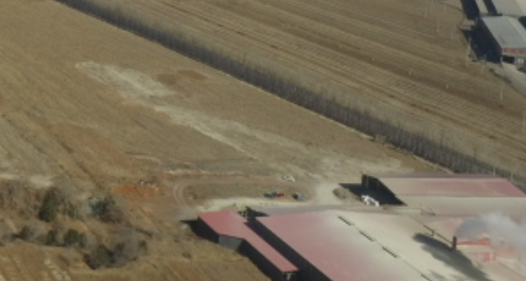
照片2-1 本年度设计完善的场地

三 本年度矿山生产计划
本年度矿山停产，开采范围维持现状，不会增加新的开采范围。

四 矿山地质环境问题

一、矿山地质环境问题现状
现状破坏矿山地质环境的单元主要为露天采坑、工业场地(包括办公室、车间和库房)、矿石堆放场及矿区道路，共损毁土地面积140998m²。对矿山地质环境问题分别论述如下：
（一）露天采坑
（1）地质灾害现状现状露天采坑面积25784m²，边坡坡度60-70°，最大开采深度3-15m。经现场实地调查，现状条件下露天采坑未发生崩塌、滑坡等地质灾害。
（2）含水层破坏现状
现状矿山开采的最低标高为613m，根据矿区内水井资料：地下水埋深10-25m，矿区最低侵蚀基准面标高611.2m，所以现状矿山开采未破坏基岩裂隙含水层结构。
（3）地形地貌景观影响现状
现状露天采场面积25784m²，开采标高为613-665m ，最大采深15m，露天采场对原地表形态、植被产生直接破坏，破坏了原有自然形成的完整山体，使山体 破损、岩体裸露，地形地貌发生改变（见照片4-1）。
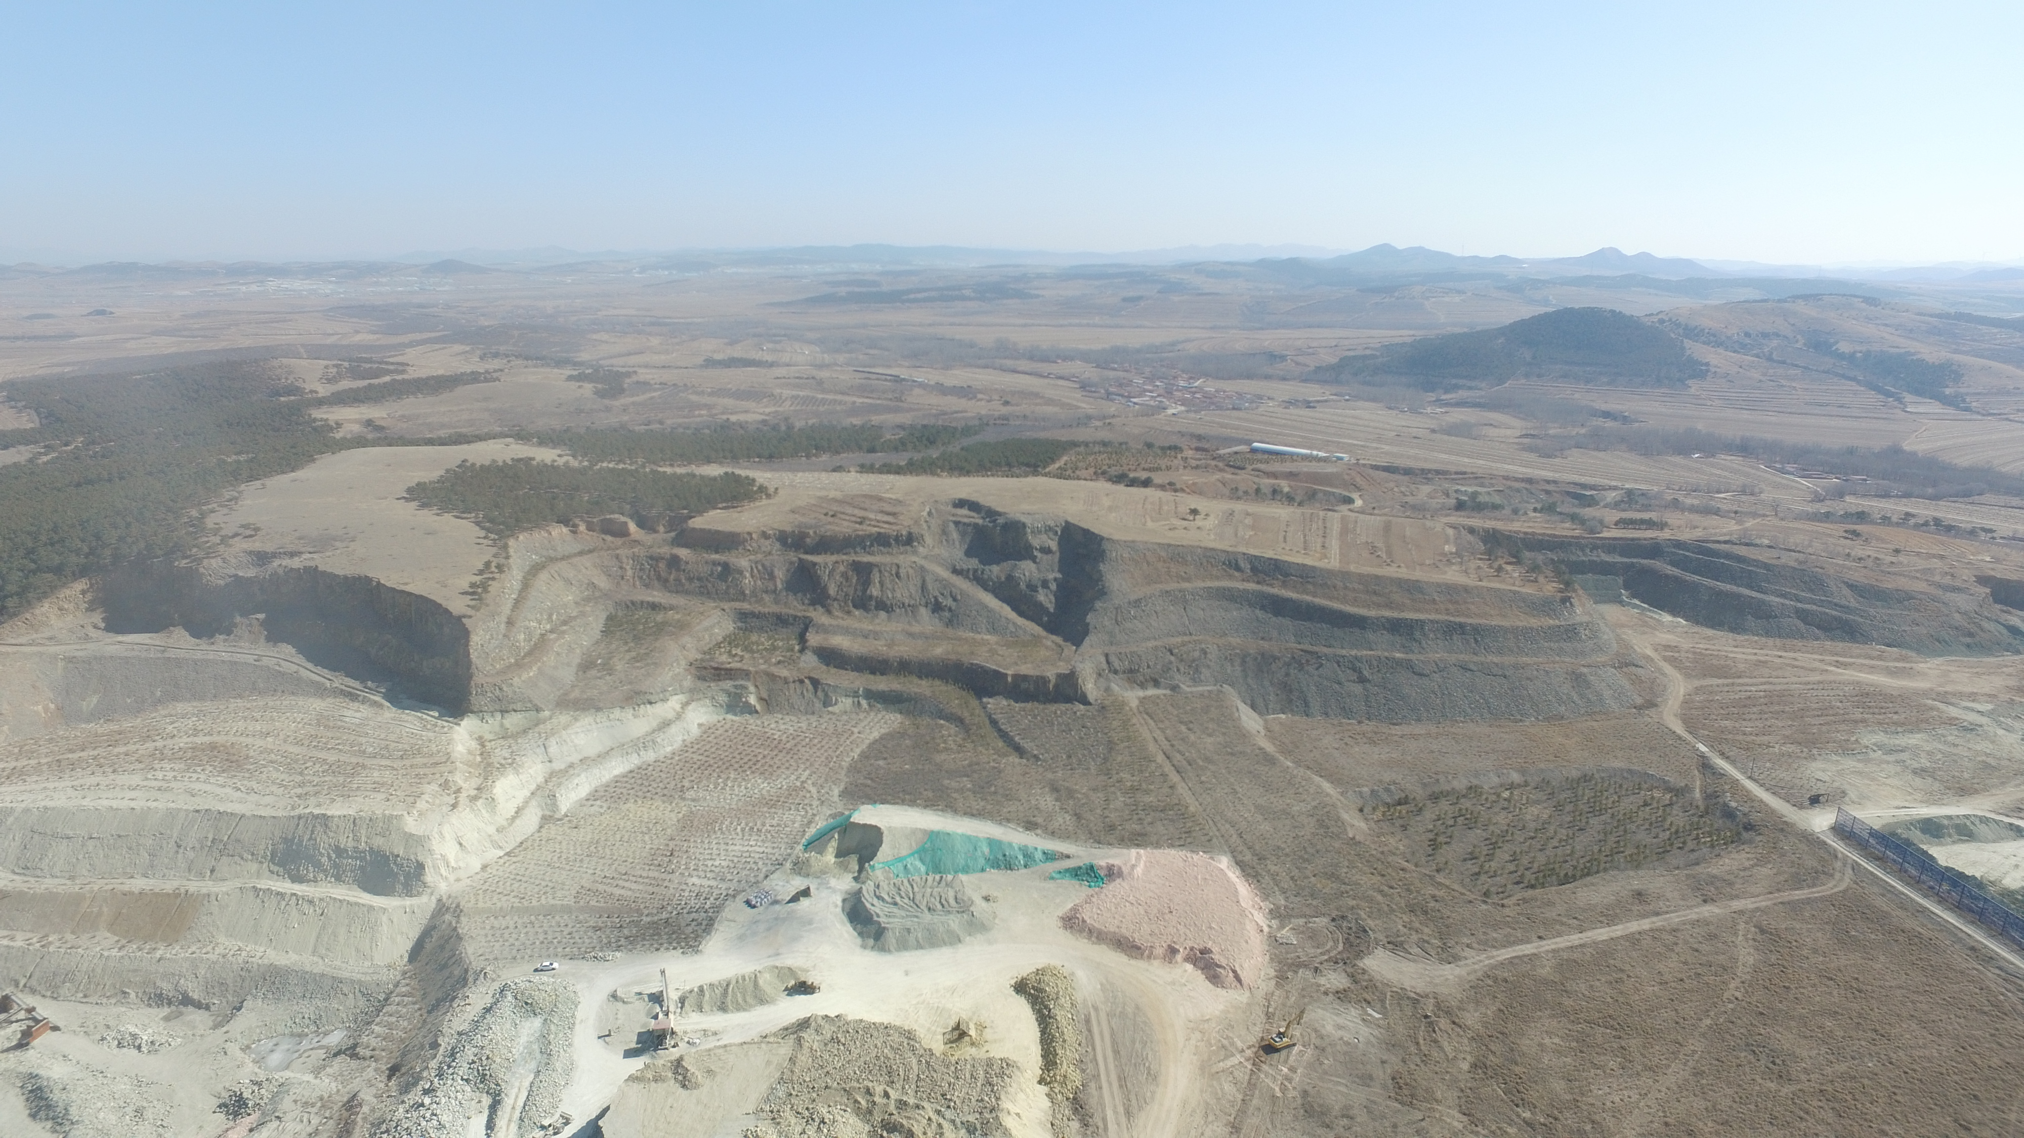
照片4-1 露天采场
（4）土地资源影响现状
露天采场损毁土地面积25784m²，损毁土地类型为旱地、乔木林地、其他草地、采矿用地。其中损毁旱地283m²、乔木林地12093m²、其它草地4387m²、 采矿用地9021m²。
（二）工业场地
（1）地质灾害
现状工业场地包括办公室、车间和库房，位于采坑的西北侧，占地面积81842m²。建筑为砖混结构平房，场地南侧有3出杂物堆放的场地，场地凭证，现状地质灾害不发育。
（2）含水层破坏现状
工业场地的建筑未揭露含水层，少量生活废水定点排放，成份简单，主要用于绿化，未影响含水层。
（3）地形地貌景观影响现状
工业场地与原有自然景观不协调，增加景观破碎度，改变了矿区的生态景观 格局（见照片4-2）。
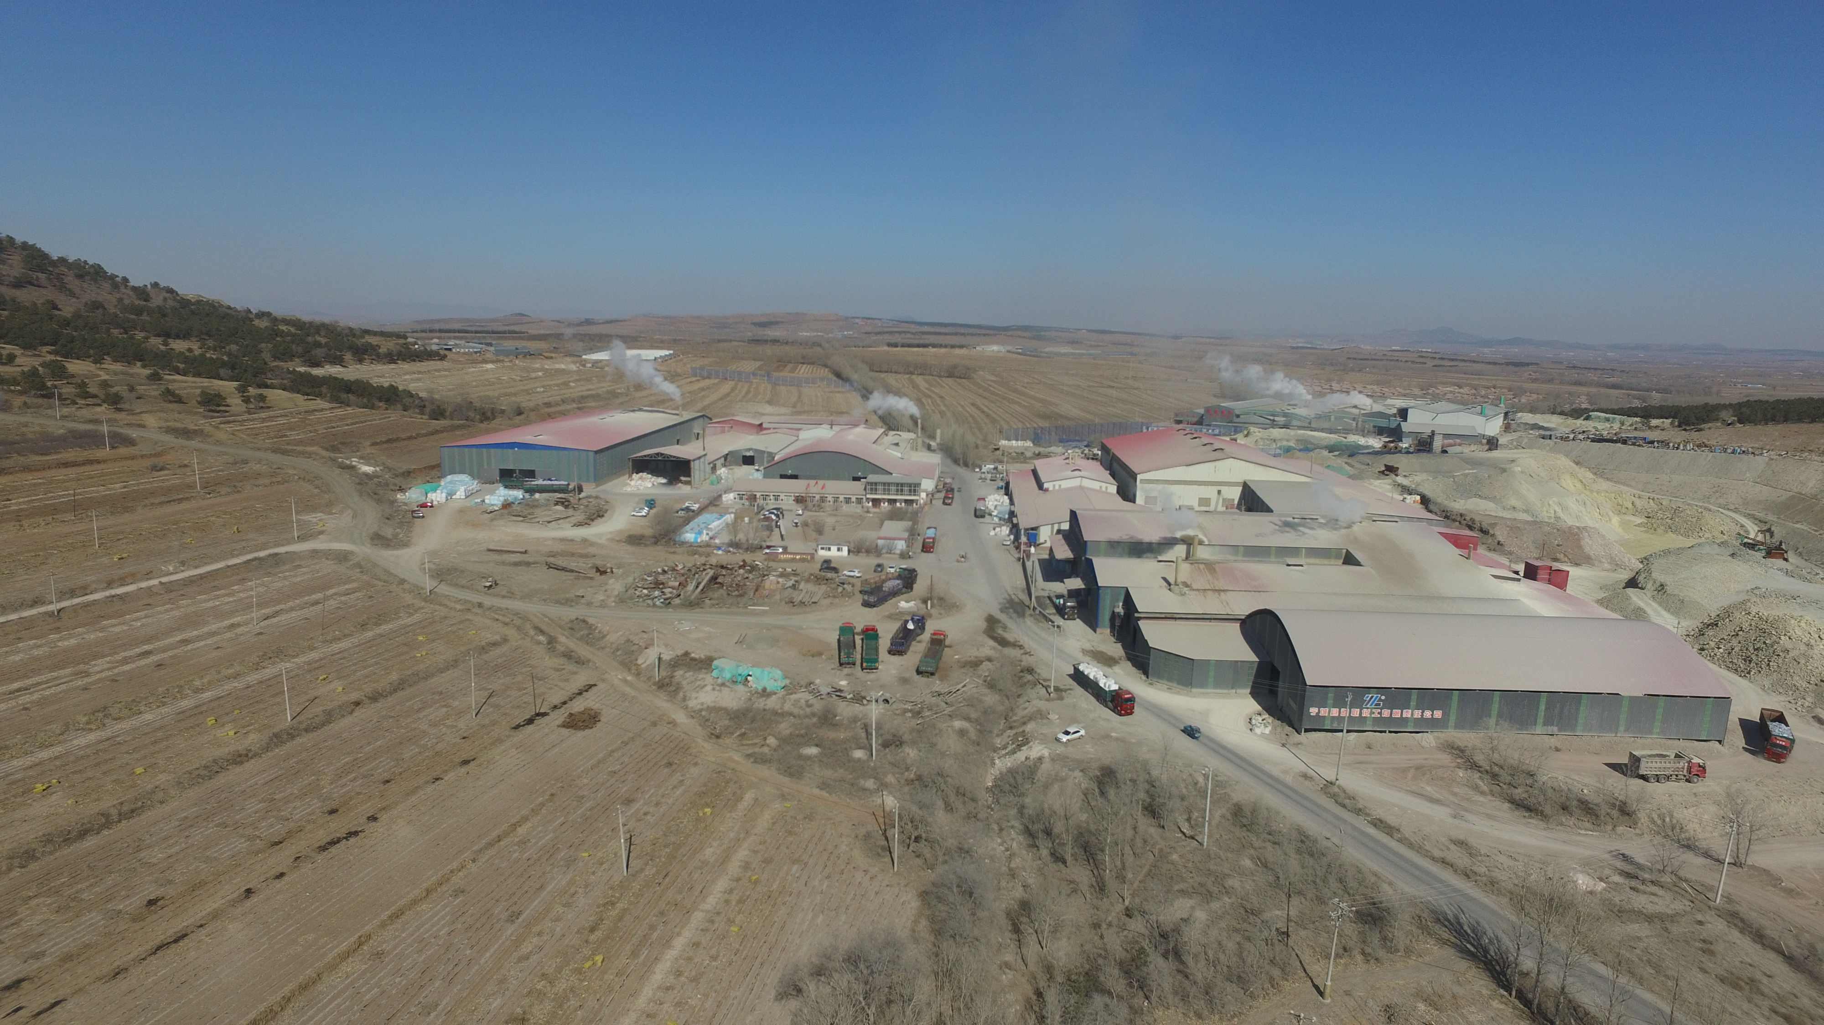
照片4-2 工业场地
（4）土地资源影响现状
工业场地占地面积81842m²，损毁土地类型为旱地、乔木林地、其他林地、采矿用地。其中损毁旱地8336m²、乔木林地1554m²、其它林地1233m²、 采矿用地69301m²。
（三）矿石堆放场
（1）地质灾害
现状矿石堆放场主要为堆放矿山生产期间产生的矿石，现状矿石零散堆放，堆放量较小，堆放坡度较缓，现状地质灾害不发育。
（2）含水层破坏现状
矿石堆放于地表，无有毒害等元素，不对含水层产生影响。
（3）地形地貌景观影响现状
矿石堆放场与原有自然景观不协调，增加景观破碎度，改变了矿区的生态景观 格局（见照片4-3）。
（4）土地资源影响现状
矿石堆放场占地面积30232m²，占用的土地类型乔木林地和采矿用地，其中乔木林地面积为180m²，采矿用地的30052m²。
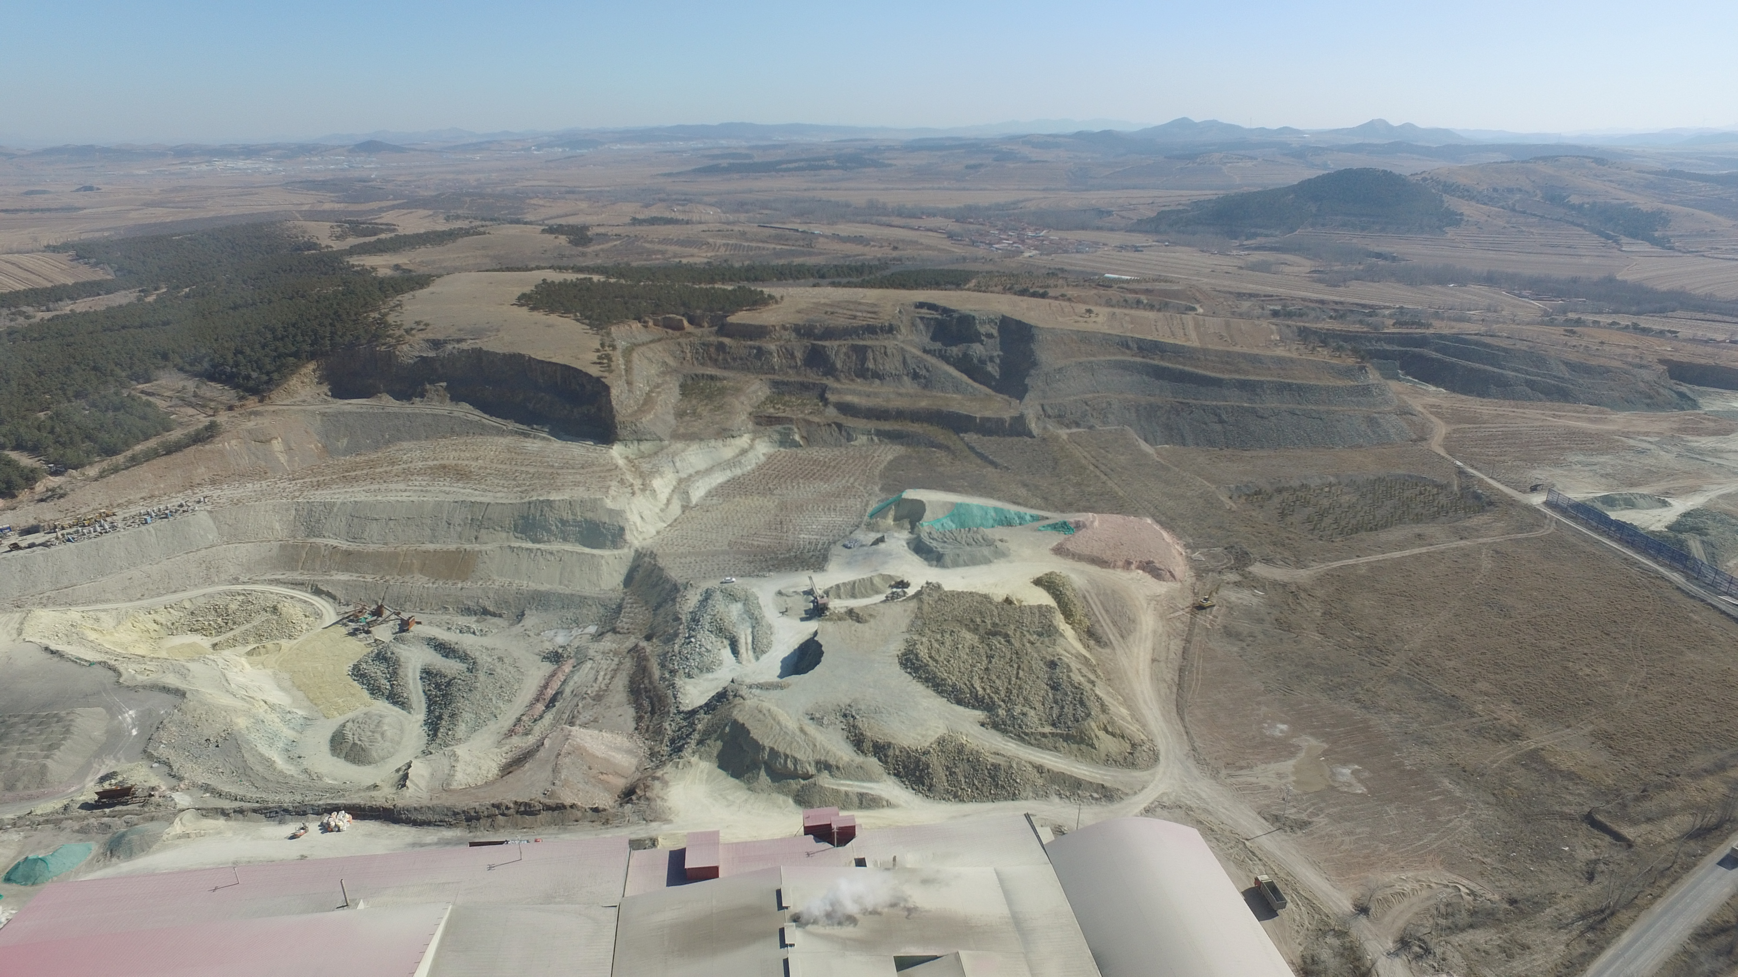
照片4-3 矿石堆放场
（四）矿区道路
（1）地质灾害现状
连续矿区各功能区的道路占地面积3140m²，道路坡降较缓，全部为土路，该区域地质灾害不发育。
（2）含水层破坏现状
该区域基本无废不排放，对含水层无影响。
（3）地形地貌景观影响现状
该区域的建设，局部改变了矿区原有的地形地貌，改变了矿区的生态景观格 局（见照片4-4）。
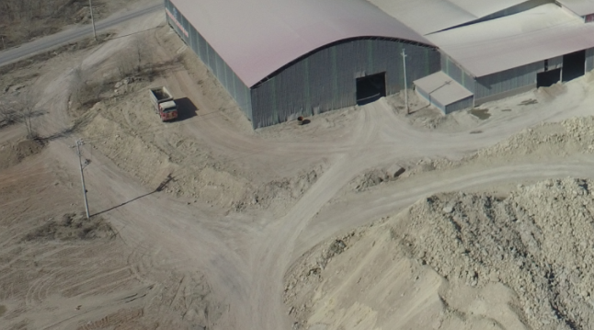
照片4-4 矿区道路
（4）土地资源影响现状
矿区道路占地面积3140m²，占用土地类型全部为采矿用地。
现状矿山主要地质环境问题及影响见表4-1
表 4-1 矿山现状地质环境问题说明表
单元名称 | 面积m² | 矿山地质环境现状问题
单元名称 | 面积m² | 地质灾害 | 含水层 | 地形地貌景观 | 土地资源
露天采场 | 25784 | 不发育 | 影响 | 大面积开挖，破坏原有山体结构，最大采深约15m | 损毁旱地、乔木林地、其它草地、采矿用地
工业场地 | 81842 | 不发育 | 未影响 | 砖混结构平房，破坏原有地形地貌景观 | 占用旱地、乔木林地、其它林地地、采矿用地、农村道路
矿石堆放场 | 30232 | 不发育 | 未影响 | 矿石零散堆放，堆放坡度较缓 | 占用乔木林地、采矿用地
矿区道路 | 3140 | 不发育 | 未影响 | 道路长约620m | 占用乔木林地
合计 | 140998
矿山土地利用现状及权属
依据全国第三次土地调查土地分类，确定项目区内土地利用类型为旱地、有林地、其它草地、裸地和采矿用地，属宁城县忙农镇坤头营子村集体所有，权属明确，界线明显，不存在权属争议。
表 4-2 现状各单元已损毁土地现状及权属一览表
场地名称 | 一级地类 |  | 二级地类 |  | 面积
场地名称 | 代码 | 名称 | 代码 | 名称 | m²
露天采场 | 01 | 耕地 | 0103 | 旱地 | 283
露天采场 | 03 | 林地 | 0301 | 乔木林地 | 12093
露天采场 | 04 | 草地 | 0404 | 其他草地 | 4387
露天采场 | 06 | 工矿仓储用地 | 0602 | 采矿用地 | 9021
工业场地 | 01 | 耕地 | 0103 | 旱地 | 8336
工业场地 | 03 | 林地 | 0301 | 乔木林地 | 1554
工业场地 | 03 | 林地 | 0307 | 其他林地 | 1233
工业场地 | 06 | 工矿仓储用地 | 0602 | 采矿用地 | 69301
工业场地 | 10 | 交通运输用地 | 1006 | 农村道路 | 1418
矿石堆放场 | 03 | 林地 | 0301 | 乔木林地 | 180
矿石堆放场 | 06 | 工矿仓储用地 | 0602 | 采矿用地 | 30052
矿区道路 | 06 | 工矿仓储用地 | 0602 | 采矿用地 | 3140
合计 |  |  |  |  | 140998

二、矿山地质环境问题预测
由于我矿山本年度停产，矿山情况基本维持现状。预测本年度开采可能影响区域主要矿山地质环境环境问题及拟损毁土地区域与现状一致。

五 矿山地质环境防治工程

一、 矿山地质环境治理区的确定
根据矿山生现状，我矿山确定本年度治理单元为工业场地内南侧3处零散堆放的杂物堆，设计对其进行清理，集中堆放，治理后场地作为路停车场继续使用。同时对工业场地外北侧前期治理场地高低起伏达不到耕种条件的位置，本年度设计对其进行完善治理，措施为翻耕，完善治理场地的面积为5505m²。合计治理面积为16154m²，土地复垦区面积5505m²，治理单元拐点坐标见表5-1。
表5-1 本年度治理区拐点坐标表
拐点编号 | X | Y | 拐点编号 | X | Y
完善前期治理
1 | 4595116 | 40443199 | 9 | 4595256 | 40443175
2 | 4595123 | 40443243 | 10 | 4595267 | 40443154
3 | 4595132 | 40443256 | 11 | 4595253 | 40443140
4 | 4595150 | 40443241 | 12 | 4595206 | 40443157
5 | 4595161 | 40443223 | 13 | 4595165 | 40443177
6 | 4595198 | 40443181 | 14 | 4595118 | 40443197
7 | 4595207 | 40443176 | 15 | 4595116 | 40443199
8 | 4595221 | 40443187
工业场地南侧1
1 | 4594915 | 40443224 | 8 | 4594885 | 40443252
2 | 4594904 | 40443222 | 9 | 4594891 | 40443254
3 | 4594896 | 40443224 | 10 | 4594899 | 40443253
4 | 4594889 | 40443220 | 11 | 4594910 | 40443247
5 | 4594884 | 40443222 | 12 | 4594918 | 40443241
6 | 4594878 | 40443228 | 13 | 4594921 | 40443238
7 | 4594878 | 40443242 | 14 | 4594915 | 40443224
工业场地南侧2
1 | 4594877 | 40443256 | 10 | 4594837 | 40443352
2 | 4594867 | 40443236 | 11 | 4594843 | 40443358
3 | 4594864 | 40443233 | 12 | 4594853 | 40443358
4 | 4594855 | 40443233 | 13 | 4594875 | 40443342
5 | 4594837 | 40443240 | 14 | 4594873 | 40443320
6 | 4594828 | 40443252 | 15 | 4594866 | 40443292
7 | 4594821 | 40443281 | 16 | 4594868 | 40443274
8 | 4594822 | 40443300 | 17 | 4594876 | 40443259
9 | 4594831 | 40443335 | 18 | 4594877 | 40443256
工业场地南侧3
1 | 4594813 | 40443291 | 8 | 4594790 | 40443402
2 | 4594797 | 40443317 | 9 | 4594803 | 40443392
3 | 4594785 | 40443333 | 10 | 4594844 | 40443366
4 | 4594772 | 40443349 | 11 | 4594834 | 40443363
5 | 4594766 | 40443365 | 12 | 4594825 | 40443348
6 | 4594766 | 40443374 | 13 | 4594814 | 40443300
7 | 4594777 | 40443394 | 14 | 4594813 | 40443291

二、矿山地质环境治理工程
1、工业场地南侧
（1）清理工程
设计对场地南侧三处杂物堆进行清理，面积为10649m²，设计清理厚度为0.2m，清理量为2130m³。清理后集中堆放在杂物堆1内。
（2）植被恢复
对杂物堆2和杂物堆3进行植被恢复，措施为撒播草籽，撒播面积为9587m²，撒播量为40kg/hm²。
2、前期治理场地完善
翻耕工程：设计对场地进行翻耕，设计厚度≥0.3m，翻耕面积为5505m²。
本年度治理工程量统计见下表：
表5-2 本年度治理工程量统计表
场地名称 | 面积（m²） | 清理（m³） | 翻耕（m²） | 种草（m²）
工业场地南侧 | 10649 | 2130 |  | 9587
前期治理场地完善 | 5505 |  | 5505
合计 | 16154 | 2130 | 5505 | 9587

三、矿山地质环境监测工程
为了做好地质灾害监测预警以及保护土地资源工作，本年度对露天采场边坡崩塌灾害进行监测以及地形地貌景观与土地资源进行监测。
1、地质灾害监测
本期主要对露天采场边坡崩塌灾害进行监测。
监测点的布设：在采坑外侧设置固定点作为监测站点，在边坡上方共布置8个监测点。露天采场边坡崩塌灾害监测点坐标见表5-3。

表5-3 露天采场边坡崩塌灾害监测点坐标表
编号 | X | Y | 编号 | X | Y
J1 | 4594993 | 40443713 | J4 | 4594848 | 40443865
J2 | 4595017 | 40443831 | J5 | 4594815 | 40443808
J3 | 4594914 | 40443856 | 2000国家大地坐标系
监测内容：边坡变形，对边坡进行水平位移测量，每次监测要有监测记录，监测记录上体现监测时间、监测人员、监测点的变化情况。
监测方法：监测方法采用相对位移法与目测相结合。相对位移法：在距边坡 5-10m 处设置固定桩作为参照物，采用水准仪测量或全站仪等量具对地面的水平变形量进行测量。记录监测的测量结果，并填表留存。
监测频率：每月两次，雨季加密。
技术要求：监测基准点布置在基岩稳定、视野开阔、矿山开采活动影响之外的区域，测量时监测基准点由矿区外已知基准点引入矿区内，观测地表水平变形。
监测时尽量避开雨天，并且要选用有相关工作经验的人员进行监测，防止因突然发生崩塌灾害，造成安全事故。
监测时间：2024 年 1月 1 日至 2024 年 12 月 31 日。
2、地形地貌景观与土地资源监测
监测内容：地形地貌景观与土地资源
监测方法：采用路线调查法
监测频率：每月一次 ，监测7次。
监测时间：2024年 1 月 1 日至 2024 年 12 月 31 日。
地形地貌景观与土地资源监测，设置一条监测路线：场地外侧巡视一圈， 监测路线总长度1650m。
生产班组长兼职安全员日常监测，矿山安全领导小组监测每月一次。监测资料及时整理建档，填写监测日志，发现异常及时分析处理，并提供年度监测报告。
表5-4 监测记录表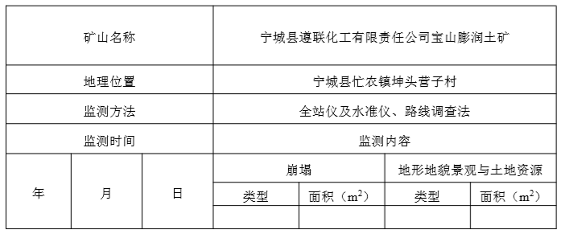

六 经费估算

一、估算说明
一、投资估算的依据
本项目投资估算主要参照依据如下：
1、财政部、国土资源部关于印发《土地开发整理项目预算定额标准》的通知，财综[2011]128号；
2、《土地开发整理项目预算定额标准》（2012年2月财政部、国土资源部联合颁发）；
3、《内蒙古自治区人民政府办公厅关于调整我区最低工资标准和非全日制工作小时最低工资标准的通知》（内政办发[2011]106号）；
4、《内蒙古自治区矿山地质环境治理工程预算定额标准》（内财建[2013]600号）
5、赤峰市材料价格信息（2023年4季度）及赤峰市材料价格市场询价。
二、费用计算方式
1、工程施工费
（1）治理费用由直接费、间接费、利润、税金组成。
1） 直接费
直接费指工程施工过程中直接消耗在工程项目上的活劳动和物化劳动。由直接工程费、措施费组成。
a）直接工程费
直接工程费由人工费、材料费、施工机械使用费组成。
人工费=定额劳动量（工日）×人工概算单价（元／工日），人工单价根据《内蒙古自治区矿山地质环境治理工程预算定额标准》的规定计取，赤峰市宁城县属于三类区，甲类工86.21元/工日，乙类工63.16元/工日。
材料费=定额材料用量×材料单价，主要材料单价按照《内蒙古自治区矿山地质环境治理工程预算定额标准》编制，超出限价部分单独计算材料价差，主要材料以外的材料价格以赤峰市2023年4季度市场价格计取并以材料到工地实际价格计算。
施工机械使用费=定额机械使用量（台班）×施工机械台班费（元／台班）。台班费定额依据《内蒙古自治区矿山地质环境治理工程预算定额标准》编制，具体见定额单价取费表。
2、监测、管护费
根据矿山实际情况，监测与管护费按年计算。监测费按每年0.5万元取费，管护费按每年0.5万元取费。

二、估算结果
本年度矿山地质环境治理费用为2.71万元，工程经费估算见表6-2至6-6。
表6-2 矿山地质环境分期治理工程经费预算总表
序号 | 工程或费用名称 | 预算金额 | 各费用占总费用的比例（%）
序号 | 1 | 2 | 3
一 | 工程施工费 | 1.71 | 63.07
二 | 监测管护费 | 1.00 | 36.93
治理费用 |  | 2.71 | 100.00
表6-3 工程施工费估算总表
序号 | 单项名称 | 预算金额 | 各费用占工程施工费的比例(%)
序号 | 单项名称 | (万元) | 各费用占工程施工费的比例(%)
1 | 土方工程 | 0.11 | 6.52
2 | 石方工程 | 1.40 | 81.98
3 | 砌体工程 | 0.00 | 0.00
4 | 混凝土工程 | 0.00 | 0.00
5 | 植被恢复工程 | 0.20 | 11.50
6 | 辅助工程 | 0.00 | 0.00
总 计 |  | 1.71 | 100.00
表6-4 工程施工费估算表
序号 | 定额编号 | 单项名称 | 工程量 | 单位 | 综合单价 | 合计(万元)
序号 | 1 | 2 | 3 | 4 | 5 | 6
一 |  | 土方工程
 | 10019 | 翻耕 | 0.5505 | hm² | 2023.52 | 0.11
二 |  | 石方工程
 | 20272 | 清理 | 2130 | m³ | 6.57 | 1.40
三 |  | 砌体工程
四 |  | 混凝土工程
五 |  | 植被恢复工程 |  |  |  | 3.34
1 | 50030 | 散播种草 | 0.9587 | hm² | 2047.69 | 1.20
六 |  | 辅助工程
总 计 |  |  | — | — | — | 1.71

表6-5 监测管护费用估算表
序号 | 费用名称 | 年 | (万元) | 费用(万元)
序号 | 1 | 2 | 3 | (1)=(2)×(3)
1 | 监测费 | 1 | 0.5 | 0.5
2 | 管护费 | 1 | 0.5 | 0.5
总 计 |  | — | — | 1.0
表6-6 单价分析表（种树）
土地翻耕
定额编号：10019 |  |  |  |  |  |  |  |  |  |  |  | 单位：元/hm²
工作内容：松土
序号 | 项目名称 |  |  | 单位 |  |  | 数量 |  | 单价 |  |  | 小计
一 | 直接费 |  |  |  |  |  |  |  |  |  |  | 1468.16
（一） | 直接工程费 |  |  |  |  |  |  |  |  |  |  | 1414.41
1 | 人工费 |  |  |  |  |  |  |  |  |  |  | 771.75
 | 甲类工 |  |  | 工日 |  |  | 0.6 |  | 86.21 |  |  | 51.73
 | 乙类工 |  |  | 工日 |  |  | 11.4 |  | 63.16 |  |  | 720.02
2 | 材料费
3 | 机械费 |  |  |  |  |  |  |  |  |  |  | 635.63
 | 拖拉机59kw |  |  | 台班 |  |  | 1.2 |  | 518.32 |  |  | 621.98
 | 三铧犁 |  |  | 台班 |  |  | 1.2 |  | 11.37 |  |  | 13.64
4 | 其它费用 |  |  | % |  |  | 0.5 |  | 1407.38 |  |  | 7.04
（二） | 措施费 |  |  | % |  |  | 3.8 |  | 1414.41 |  |  | 53.75
二 | 间接费 |  |  | % |  |  | 5 |  | 1468.16 |  |  | 73.41
三 | 利润 |  |  | % |  |  | 3 |  | 1541.57 |  |  | 46.25
四 | 材料价差 |  |  |  |  |  |  |  |  |  |  | 268.62
 | 柴油 |  |  | kg |  |  | 66 |  | 4.07 |  |  | 268.62
五 | 税金 |  |  | % |  |  | 9 |  | 1856.44 |  |  | 167.08
合计 |  |  |  |  |  |  |  |  |  |  |  | 2023.52
推土机推运石碴(运距100m)
定额编号：20272 |  |  |  |  |  |  |  |  |  |  |  |  |  | 单位：元/100m³
工作内容：装、运、卸、空回 |  |  |  |  |  |  |  |  |  |  |  |  |  | 单位：元/100m³
序号 | 项目名称 |  |  |  | 单位 |  |  | 数量 |  |  | 单价 |  |  | 小计
一 | 直接费 |  |  |  |  |  |  |  |  |  |  |  |  | 455.90
（一） | 直接工程费 |  |  |  |  |  |  |  |  |  |  |  |  | 439.21
1 | 人工费 |  |  |  |  |  |  |  |  |  |  |  |  | 90.73
 | 甲类工 |  |  |  | 工日 |  |  | 0.1 |  |  | 86.21 |  |  | 8.62
 | 乙类工 |  |  |  | 工日 |  |  | 1.3 |  |  | 63.16 |  |  | 82.11
2 | 材料费
3 | 机械费 |  |  |  |  |  |  |  |  |  |  |  |  | 294.88
 | 推土机 74kw |  |  |  | 台班 |  |  | 0.47 |  |  | 627.41 |  |  | 294.88
4 | 其它费用 |  |  |  | % |  |  | 13.9 |  |  | 385.61 |  |  | 53.60
（二） | 措施费 |  |  |  | % |  |  | 3.8 |  |  | 439.21 |  |  | 16.69
二 | 间接费 |  |  |  | % |  |  | 6 |  |  | 455.90 |  |  | 27.35
三 | 利润 |  |  |  | % |  |  | 3 |  |  | 483.26 |  |  | 14.50
四 | 材料价差 |  |  |  |  |  |  |  |  |  |  |  |  | 105.21
 | 柴油 |  |  |  | kg |  |  | 25.85 |  |  | 4.07 |  |  | 105.21
五 | 税金 |  |  |  | % |  |  | 9 |  |  | 602.96 |  |  | 54.27
合计 |  |  |  |  |  |  |  |  |  |  |  |  |  | 657.23
散播种草（不覆土）
定额编号：50030 |  |  |  |  |  |  |  |  |  |  |  |  | 单位：元/hm²
工作内容：种子处理、人工散播草籽、用耙、耱、石磙子碾等方法覆土。
序号 |  | 项目名称 | 单位 |  |  | 数量 |  |  |  | 单价 |  |  | 小计
一 |  | 直接费 |  |  |  |  |  |  |  |  |  |  | 1737.04
（一） |  | 直接工程费 |  |  |  |  |  |  |  |  |  |  | 1673.45
1 |  | 人工费 |  |  |  |  |  |  |  |  |  |  | 132.64
 |  | 甲类工 | 工日 |  |  | 0 |  |  |  | 0.00 |  |  | 0.00
 |  | 乙类工 | 工日 |  |  | 2.1 |  |  |  | 63.16 |  |  | 132.64
2 |  | 材料费 |  |  |  |  |  |  |  |  |  |  | 1500.00
 |  | 草籽 | kg |  |  | 50 |  |  |  | 30.00 |  |  | 1500.00
3 |  | 机械费
4 |  | 其它费用 | % |  |  | 2.5 |  |  |  | 1632.64 |  |  | 40.82
（二） |  | 措施费 | % |  |  | 3.8 |  |  |  | 1673.45 |  |  | 63.59
二 |  | 间接费 | % |  |  | 5 |  |  |  | 1737.04 |  |  | 86.85
三 |  | 利润 | % |  |  | 3 |  |  |  | 1823.90 |  |  | 54.72
四 |  | 材料价差 |  |  |  |  |  |  |  |  |  |  | 0.00
五 |  | 税金 | % |  |  | 9 |  |  |  | 1878.61 |  |  | 169.08
合计 |  |  |  |  |  |  |  |  |  |  |  |  | 2047.69

